**EXAMEN DE PRUEBA 1 DE NOVIEMBRE**

**EJERCICIO 1: Rellena la tabla con las formas verbales correspondientes.**

|  |  |  |  |  |  |  |
| --- | --- | --- | --- | --- | --- | --- |
| HABLAR | hablamos | hablé | hablaban | hablaré | Hablado | hablando |
| CONOCER | Conocemos | Conocí | Conocían | Conoceré | Conocido | Conociendo |
| OÍR | Oímos | Oí | Oían | Oiré | Oído | Oyendo |
| SABER | Sabemos | Supe | Sabían | Sabré | Sabido | Sabiendo |
| TENER | Tenemos | Tuve | Tenían | Tendré | Tenido | Teniendo |
| PODER | Podemos | Pude | Podían | Podré | Podido | Pudiendo |
| TRASLADARSE | Nos trasladamos | Me trasladé | Se trasladaban | Me trasladaré | Trasladado | Trasladando |
| COGER | cogemos | cogí | Cogían | Cogeré | Cogido | Cogiendo |

**_____ /42 puntos**

**EJERCICIO 2: Rellena los espacios con la forma verbal correspondiente:**

**Los placeres de viajar con niños**

Nosotros estábamos en el aeropuerto de San Francisco y esperábamos subir a nuestro avión para ir a Buenos Aires. Había muchas personas diferentes en la sala de espera, entre ellas una madre con tres niños pequeños. Ella estaba cansada, pero sus hijos corrían por la sala de espera.

Por fin, la azafata anunció que nuestro avión iba a salir. La familia se subió al avión y las azafatas les abrocharon los cinturones de seguridad a los tres niños. Yo me senté en mi asiento y empecé a hablar con el viajero que estaba a mi lado. El avión despegó y me dio miedo. Muy pronto los niños descubrieron el botón para llamar a la azafata. Las azafatas se enojaron con los niños. El avión aterrizó en San Diego después de sólo treinta minutos, pero me parecieron varias horas.

**_____ /16 puntos**

**EJERCICIO 3: Traduce los siguientes numerales:**

1. **543:** quinientos cuarenta y tres
2. **100 automobilů:** cien automóviles
3. **500 korun:** quinientas coronas
4. **2 miliony obyvatel:** dos millones de habitantes
5. **16:** dieciséis
6. **Tisíce a tisíce mužů:** miles y miles de hombres

**_____ /6 puntos**

**EJERCICIO 4: Rellena los espacios con las palabras correspondientes para cada parte de la cara humana:**

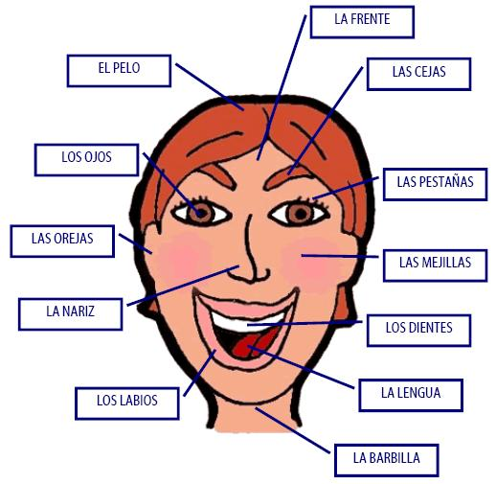

**_____ /6 puntos**

**EJERCICIO 5: Traduce las siguientes frases:**

1. Zdá se, že prší. Parece que llueve.
2. Na stole jsou talíře, lampa, sešit a tužka. En la mesa hay platos, una lámpara, un cuaderno y un lápiz.
3. Lituji, že vám to musím říci. Siento tener que decírselo.
4. Tento kurs je pro amatéry. Este curso es para aficionados.
5. Pokaždé když nechám deštník doma, prší. Cada vez que dejo el paraguas en casa llueve.
6. Letadla přistála na Mezinárodním letišti v New Yorku. Los aviones aterrizaron en el Aeropuerto Internacional de Nueva York.
7. Dnes ráno jsem je potkal na ulici. Esta mañana me los he encontrado en la calle.
8. Co tím chcete říct? ¿Qué quiere decir usted con eso?
9. V neděli večeřím obvykle venku. Los domingos suelo cenar fuera.
10. Včera jsem tu zprávu slyšel v rádiu a dnes jsem ji četl v novinách. Ayer escuché la noticia por la radio y hoy la he leído en el periódico.

**_____ /20 puntos**

**TOTAL: _____ / 100 puntos**